شرح درس مناجاة القمر
مادة اللغة العربية الصف التاسع
اسم الطالبـ/ـة: .....................
اليوم: .............................. التاريخ: ................................

الفكرة العامة : مناجاة الكاتب للقمر ويبث أحزانه وهمومه .
الفقرة الأولى: ( أيها القمر .......... جدوال تتدفق؟).
الفكرة: الكتاب يصور جمال القمر .
الأساليب والدلالات والتشابيه :
1. أيها القمر : أسلوب نداء .
2. أَأنتَ عروس؟ : أسلوب استفهام .
3. أَأنتَ عروس حسناء تشرف من نافذة قصرها : شبه الكاتب القمر بالعروس التي تطل من نافذة قصرها ، دلالة على شدة جمال القمر .
4. وهذه النجوم المبعثرة حواليك قلائد من جمان : شبه النجوم المحيطة بالقمر بحبات الجمان ( اللؤلؤ).
5. أم ملك عظيم جالسٌ فوق عرشه: شبه القمر بالملك الذي يجلس على عرشه .
6. جالس : اسم فاعل من الفعل الثلاثي المجرد جَلَسَ.
7. وهذه النيرات حور وولدان: شبه النجوم المحيطة بالقمر بالأولاد الذين يحيطون بالملك .
8. وهذا الأفق المحيط بك خاتم من الأنوار : شبه الأفق المحيط بالقمر بخاتم من الأنوار.
9. جدوال : تعني النهر .
10 . وهذه الأشعة جداول تتدفق : شبه أشعة القمر بالماء المُتدفق من الجدول( النهر) ، دلالة على أشعة القمر القوية .

الفقرة الثانية : ( أيها القمر المنير، إنك أنرت .......... ولا يبغم حيوان )
الفكرة : وجه الشبه بين الكاتب والقمر .
الاساليب والدلالات والتشابيه والمحسنات البديعية :
1. إنّك أنرت : أسلوب تأكيد .
2. وهادها / نجادها : طباق إيجابي.
3. سهلها / وعرها : طباق إيجابي.
4. عامرها / غامرها : طباق إيجابي.
5. فهل لك أن تشرق؟ : أسلوب استفهام.
6. الهموم / الأحزان : ترادف .
7. مغتبطاً/ مسروراً: ترادف.
8. ثغري: فمي .
9. لا تهب / لا يتحرك/ لا ينطق: أسلوب نفي.

الفقرة الثالثة : ( أيها القمر الحبيب....إليّ أنس الظلام ؟)
الفكرة : سبب الهموم والأحزان التي تسيطر على الكاتب .
الأساليب والدلالات والتشابيه :
1. حبوراً: سروراً.
2. الدهر: الزمان.
3. الكاتب مهموم وذلك لأن الزمان فرق بين الكاتب وحبيبته .
4. فهل لك أن تحدثني ؟ : أسلوب استفهام .
5. وطالما كنت أناجيه ويناجيني بين سمعك وبصرك: شبه القمر بإنسان يسمع ويبصر مناجاة الكاتب لحبيبته .

6. فابقَ: فعل أمر مبني على حذف حرف العلة، والفاعل ضمير مستتر تقديره أنت يعود على القمر
7. الساطع : اسم فاعل من الفعل الثلاثي سطع.
8. لا تغبْ: أسلوب نهي.
9. لا تغبْ:
لا : حرف نهي وجزم مبني لا محل له من الإعراب.
تغب: فعل مضارع مجزوم وعلامة جزمه السكون ، والفاعل ضمير مستتر تقديره أنت.
10. لا أعرفُ: أسلوب نفي .
11. آه طلع الفجر، ففارقني مؤنسي : مؤنس الشاعر هو القمر .

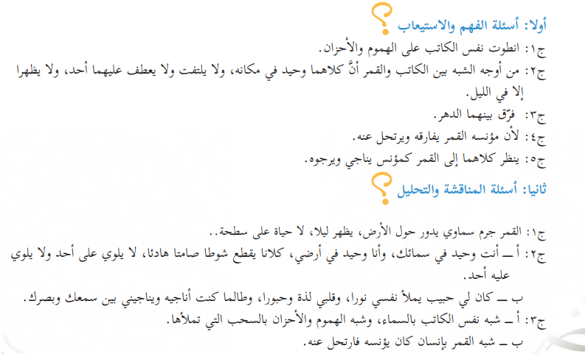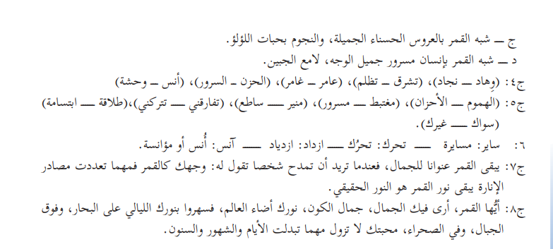
أطيب الأماني
المعلمة : دعاء مرة

